GUIA DE TRABAJO

PROFESOR | Educador/a | ESPECIALIDAD: | MÓDULO:
Renzo Giuffra Celis. | Soledad Navarrete | Gastronomía | Elaboración de platos de baja complejidad

Nombre:
Curso: | Fecha:

OBJETIVO: Conocer e identificar el uso y el funcionamiento de maquinarias industriales que se utilizan en una cocina en los diferentes cuartos
,

INSTRCCIONES:
- Lee atentamente el siguiente texto Informativo.
- Luego realiza la actividad siguiendo las instrucciones que se indican.

Maquinarias utilizadas en una cocina
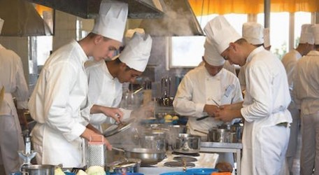

EQUIPOS Y MAQUINARIA PARA PREPARACIONES CALIENTES:

Son los empleados para procesar y cocinar los alimentos o materias primas que se utilizan en establecimientos gastronómicos de alimentos y bebidas. Entre ellos, los de uso más habitual son toda la gama de hornos, cocina industriales, planchas, parrillas, freidoras, amasadoras, sobadoras, batidoras industriales, entre otros, así como elementos generadores De calor con usos más limitados como las salamandras o gratinadoras, marmitas fijas Y baños maría.

- Horno:

Es un habitáculo cerrado que Mantiene el calor que genera.
Podemos encontrar hornos industriales, de convección, de vapor, artesanales o de barro, entre otros.

- Hornos de convección.

El calor se transmite por un Sistema de ventilación que fuerza el aire caliente a circular por el interior De manera constante, uniforme y permite un control de la temperatura y del Tiempo, pueden tener función vapor.
Ofrecen resultados más óptimos que los hornos tradicionales Ya que las cocciones son más homogéneas para todo tipo de elaboraciones.

- Hornos de vapor:

Funcionan con gas O electricidad. La cocción se produce por la acción del vapor de agua a Presión. Se utiliza para cocinar al vapor Todo tipo de alimentos y para realizar cocciones que sustituyan al baño María tradicional: terrinas, patés, flanes, pudings, otros.
Cuecen por acción del vapor a 100º C, preservando todo el aspecto y sabor.
Especialmente indicados para Cocer verduras, pescados y alimentos congelados, ya que por acción del vapor Caliente regeneran el producto descongelándolo y cocinándolo a la vez.
Se requieren bandejas agujereadas para que no se acumule el Agua. Están conectados a la red de agua.

- Hornos industriales:

El horno industrial consta de varias cámaras de cocción independientes con su propia Regulación de temperatura que nos permiten una mayor producción en los momentos que se necesita grandes producciones, Hay algunos modelos que lleva incorporada una Cámara de fermentación y otros modelos que disponen de chorro de vapor de agua Para la cocción de pan.

- Hornos microondas.

Aparato denominado Magnetrón produce microondas Electromagnéticas, estas ondas penetran en los alimentos y hacen que las Moléculas que los componen vibren de forma que producen calor y de esta forma Se cocine el alimento.

Imágenes de un horno convector
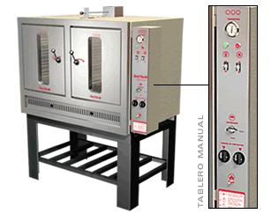

- Fogones:

Son los aparatos destinados a transformar los alimentos por Acción del calor. Dentro de este grupo se enumeran los distintos tipos Empleados habitualmente:

- De gas:
Generan El calor en forma de llama. Resultan más económicos en cuanto a consumo. Admite Todo tipo de recipientes.

- Eléctricos:
Generan el calor por medio de resistencias, como placas , Vitrocerámicas o las placas de inducción, que generan un campo magnético Con calor cuando se coloca un recipiente el recipiente que se coloca es de Materiales ferromagnético.

- Freidoras:

Es un generador de calor, que emplea la grasa como único Método de cocinado para freír géneros. Son de fácil manejo, tienen un regulador De temperatura por termostato y según modelos dispositivo para evacuar el Aceite usado.

- Planchas:

Superficies de un material muy resistente he indicado para las altas Temperaturas, suelen ser de hierro fundido o acero inoxidable.

- Parrillas:
Son aparatos provistos de una rejilla de barras metálica Paralelas entre sí, bajo la que se coloca, a la altura conveniente, el carbón Vegetal o las ascuas de roble, encina, piedra volcánica etc. Aunque también las hay eléctricas Y de gas.

Imágenes de una cocina industrial
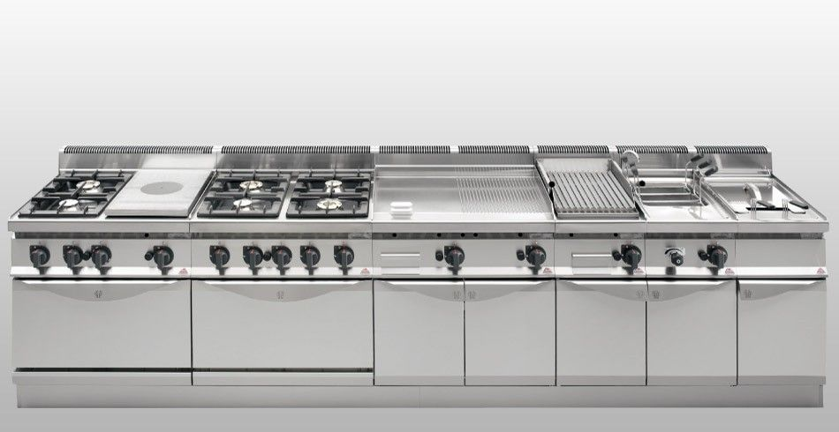

- Baños Marías:

Son contenedores de agua caliente dentro del cual se sitúan recipientes con Elaboraciones o alimentos. Disponen de un regulador de temperatura y tienen varios usos:
- -Para Conservar elaboraciones calientes por determinado espacio de tiempo.
- -Para Calentar elaboraciones.
- -Para Cocinar al vacío.
- -Para Hacer determinadas elaboraciones que no pueden exponerse directamente al fuego

- Mesa caliente:

Es un mueble de calentamiento a temperaturas entre 30º y 90ºC.

Tiene distintos usos:
- -Para Calentar y surtir de platos calientes al comedor a la hora del servicio.
- -Fuera De la hora de servicio, puede usarse como lugar de trabajo.-
- -Como estufa para Fermentar masas, deshidratar alimentos, etc.

- Amasadora o mezcladora:

Mezcladora es similar a una batidora pero de mayor tamaño y que las aspas que mezclan van incluidas dentro de un recipiente que funciona como contenedor de la mezcla a realizar. Su función es mezclar masas de alto volumen.

- Sobadora:

Es un aparato que consta de un rodillo posicionado en forma horizontal el cual gira por medio de manivela; la cual permite estirar masas (esta se utiliza principalmente para la panificación).

- Moledora de carne industrial:

Se utiliza para moler todo tipo de carne que será utilizada para un fin determinado.

- Batidora kitchen industrial:

La batidora como su nombre lo dice se utiliza para batir géneros que son necesarios mezclar para que se compenetren entre sí. Su funcionamiento es a base de electricidad y tiene varios niveles de velocidad

- Sartén vascular:

Se utiliza para freír, saltear etc. Se diferencia de los otros sartenes porque existen de distintos tipo; uno de ellos son los que funcionan a gas y otros funcionan a calor de los quemadores de una cocina convencional; el primero es cuadrado y sirve para freír en grandes cantidades( este sartén tiene un sistema de volteo automático); y el segundo su base es redondeado la que facilita la obtención de zumo de los productos que sudan dentro de él, y tiene una tapa que es igual que la base con una boquilla por la cual se puede rescatar el zumo de los productos en su totalidad

- Marmitas:

Es de un gran tamaño, que permite preparar alimentos en grandes cantidades en cocción de líquidos o vapor. El cuerpo de esta marmita es de acero, doble fondo y paredes por las cuales circula vapor. Su tapa de cierre hermético con válvulas de seguridad.

Actividad:

1.- mencione a lo menos dos preparaciones culinarias por cada maquinaria descrita en la guía de trabajo, y elige dos preparaciones a elección y transcríbelas en el cuaderno con el nombre de la receta, cantidad de personas que alcanza la receta, ingredientes y preparación, cantidad de personas que alcanza la receta.

2.-Investigue un protocolo de acción para la prevención de accidentes con maquinarias industriales.

3.- Realice un dibujo de una señaletica de prevención de riesgos identificando a una maquinaria de cocina.

